

ФАКУЛЬТЕТ КОМПЬЮТЕРНЫХ НАУК И ТЕЛЕКОММУНИКАЦИЙ

***Конструирование Web-апликаций***

**КОНТРОЛЬНАЯ РАБОТА**

**Тема: "Создание информационного сайта"**

Выполнил: Юрий Кириллов

Ст.код.: 45745

Группа: ДО

Проверила: Mg.Sc.Comp., О.Комашилова

Рига – 2022

**Сайт для коммерческой огранизации “THE KIRILLOV PROJEKT”**

**Название сайта**: THE KIRILLOV PROEKT

**Тип сайта**: информационно-коммерческий

**Информация об огранизации:**

Данная организация занимается архитектурной деятельностью. Начиная от проекта и до сопровождения строительных работ.

**Цели web-сайта:**

1. Предоставить жителям Латвийской Республики информацию о

возможности заказа проекта жилья, или любого другого строения

1. Обеспечить фирме постоянный приток клиентов и непрерывную

информационную поддержку в средствах массовой информации, в частности в сети Internet

1. Обеспечить непрерывный маркетинг, с целью заинтересовать и привлечь инвесторов к участию в развитии компании.
2. Обеспечить поддержку имиджа фирмы и предлагаемых ею

услуг на рынке.

**Задачи web-сайта**

1. Предоставить информацию о фирме THE KIRILLOV PROEKT и предоставляемых ею услугах.
2. Предоставить контактную информацию фирмы Clearing.
3. Предоставить информацию о получении возможных льгот, скидок и информацию о специальных предложениях.

**Сайты-аналоги:**

Фирма по производству и установке пластиковых окон ALDENS HOLDING.

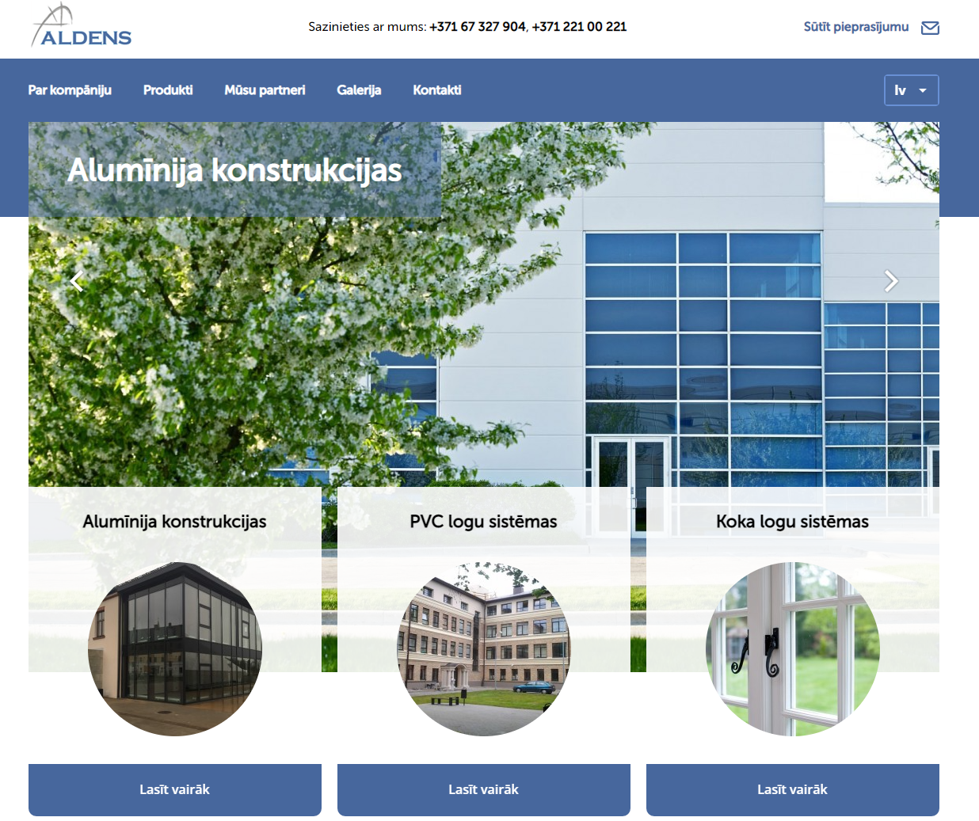

**Основные требования к содержимому сайта:**

**Сайт должен содержать следующую информацию:**

1. Описание предлагаемых услуг, предоставляемых фирмой.
2. Контактную информацию компании.

**Основные требования к внешнему виду сайта:**

1. Использовать существующий логотип и символику огранизации.
2. Цветовая гамма должна быть в ярких тонах.

**Логическая структура сайта:**

**Главная –** содержитинформацию общего характера, виды предоставляемых услуг

**О нас –** знакомство с людьми, которые будут работать с вашим проектом

**Проекты –** знакомство с последними выполненными проектами

**Контакты –** контактная информация, местонахождение, обратная связь

**Google Chrome:**



**Opera :**

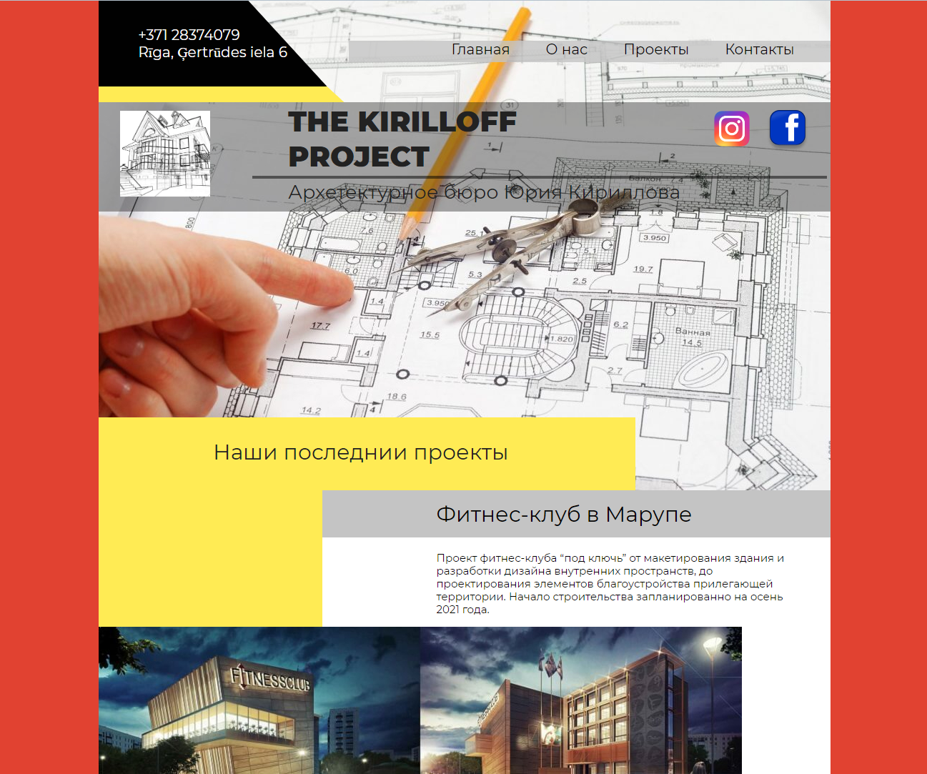

**Microsoft Edge:**

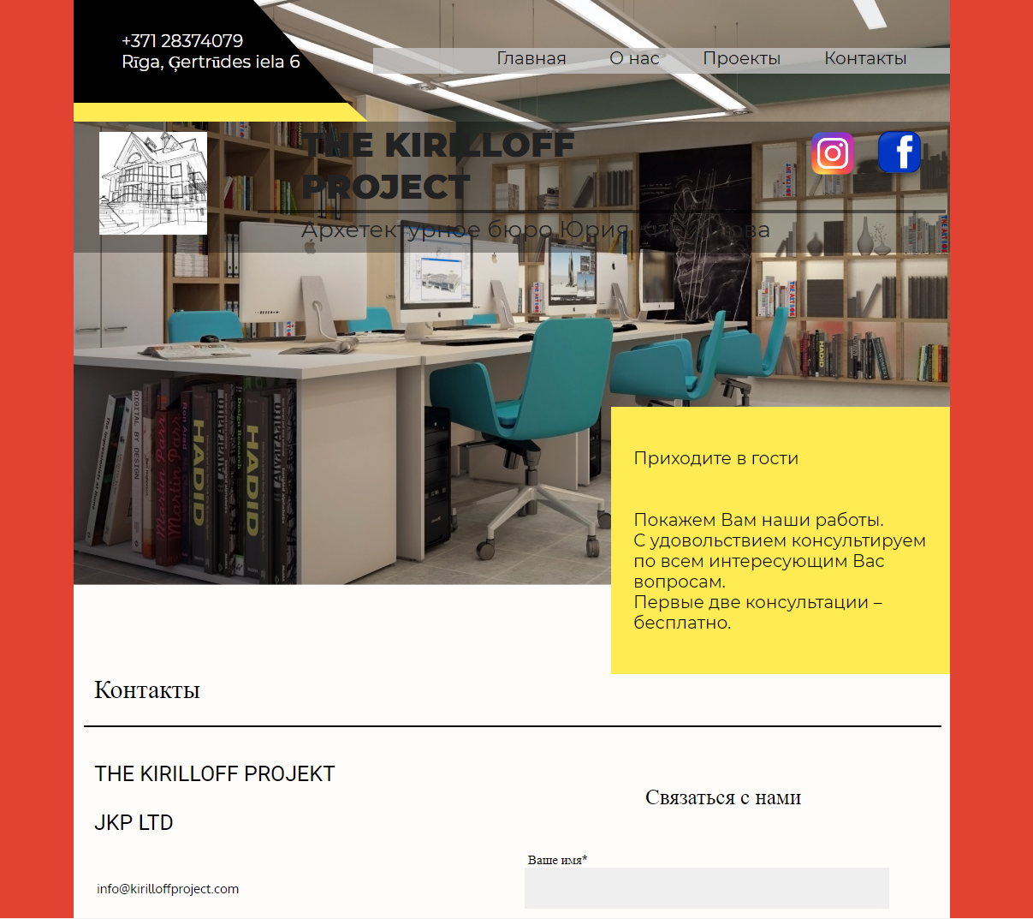

**Проверка корректности написания программного HTML кода с помощью валидатора:**

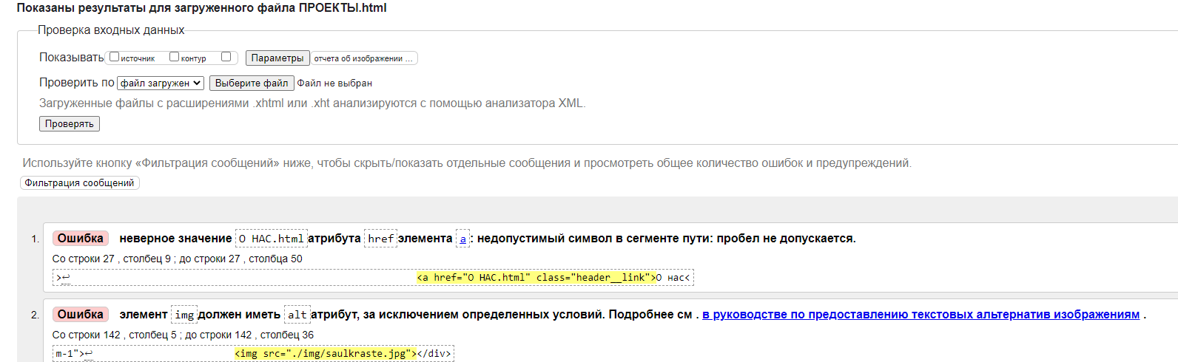

**После исправления ошибок:**

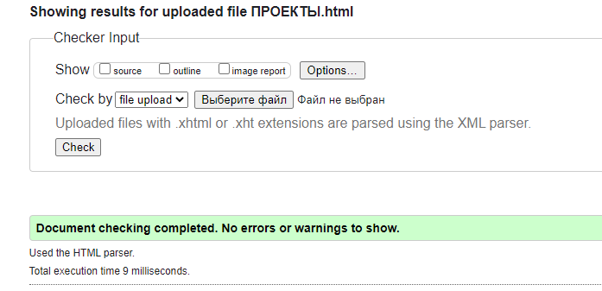

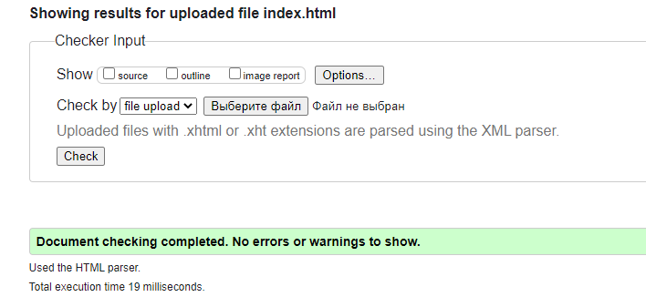

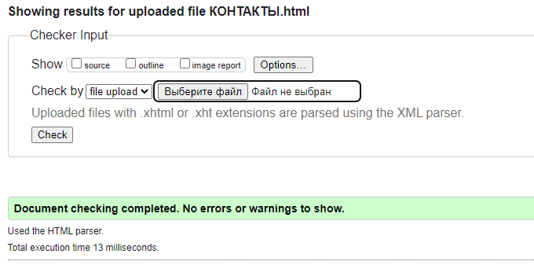

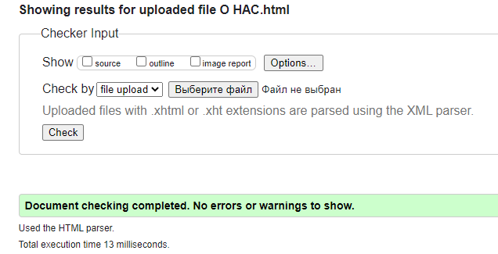

**Ссылка на сайт:** [**https://apostol1976.github.io/Arhitektura/**](https://apostol1976.github.io/Arhitektura/)

**Вывод:**

Сайт соответствует всем требованиям заказчика, имеется возможность дальнейшего развития





